|  |  |
| --- | --- |
| UBND QUẬN TÂN BÌNH  **TRƯỜNG THCS TÂN BÌNH**  **ĐỀ CHÍNH THỨC**  *(Đề có 2 trang)* | **ĐỀ KIỂM TRA CUỐI HỌC KÌ I** |
| **MÔN: TOÁN - LỚP 7** |
| **Năm học: 2022-2023** |
| ***Thời gian làm bài: 90 phút***  *(không kể thời gian phát đề)* |

**Bài 1** **(0,5 điểm):** Tìm số đối của các số thực sau: ; 3,12

**Bài 2** **(2,0 điểm):** Thực hiện phép tính:

1.  **b)** 

**Bài 3** **(1,5 điểm):** Tìm x biết:

1.  **b)** 

**Bài 4 (1,5 điểm):** Bảng dữ liệu sau cho biết số ly mì bán được tại căn tin trường THCS A vào các ngày trong tuần.

|  |  |
| --- | --- |
| **Ngày** | **Số ly mì bán được tại căn tin** |
| Thứ 2 | 40 |
| Thứ 3 | 50 |
| Thứ 4 | 20 |
| Thứ 5 | 35 |
| Thứ 6 | 45 |

1. **Em hãy vẽ biểu đồ đoạn thẳng biểu diễn bảng dữ liệu trên.**
2. **Em hãy cho biết:**
3. Đơn vị thời gian là gì?
4. Ngày nào số ly mì bán được nhiều nhất?
5. Ngày nào số ly mì bán được ít nhất?
6. Tính tổng số ly mì căn tin trường THCS A đã bán được trong 1 tuần?

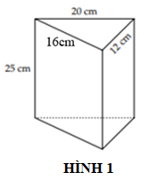**Bài 5 (1,5 điểm):** Bạn An muốn làm một chiếc lồng đèn có dạng hình lăng trụ đứng tam giác chiều cao 25 cm, kích thước đáy lần lượt là 20 cm, 12 cm, 16 cm như hình vẽ **(Hình 1).**

1. Bạn An sử dụng giấy màu hồng để dán các mặt xung quanh của lồng đèn. Hỏi diện tích giấy màu hồng ít nhất bạn An cần dùng để dán lồng đèn là bao nhiêu ?
2. Biết 1giấy có giá 50 000 đồng. Hỏi bạn An cần trả bao nhiêu tiền để mua giấy màu hồng làm lồng đèn như trên?

**Bài 6 (2,5 điểm):** Cho hình vẽ **(Hình 2)**, 

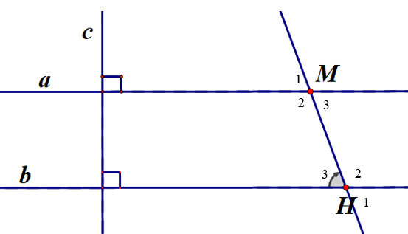

**HÌNH 2**

*(HS vẽ lại hình vào bài kiểm tra rồi làm bài)*

1. Chứng minh: a // b
2. Tính số đo  ?
3. Vẽ tia *Mx* là tia phân giác . Tính 



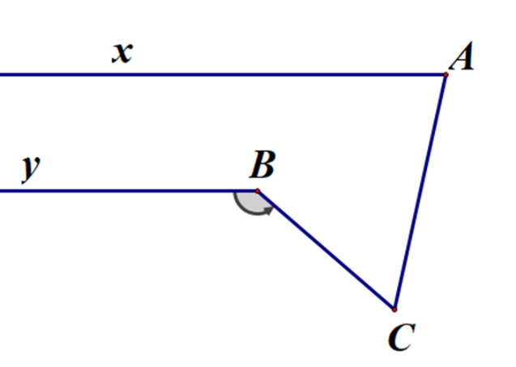**Bài 7 (0,5 điểm):**

Cho hình vẽ **(Hình 3)**, Biết . Chứng minh Ax // By

**HÌNH 3**

**HẾT**

|  |  |
| --- | --- |
| UBND QUẬN TÂN BÌNH  **TRƯỜNG THCS TÂN BÌNH**  **HƯỚNG DẪN CHẤM**  **ĐỀ CHÍNH THỨC** | **ĐỀ KIỂM TRA CUỐI HỌC KÌ I** |
| **MÔN: TOÁN - LỚP 7** |
| **Năm học: 2022-2023** |
| ***Thời gian làm bài: 90 phút***  *(không kể thời gian phát đề)* |

|  |  |  |
| --- | --- | --- |
| **Bài** | **Đáp án** | **Điểm** |
| 1 | - Số đối của  là  - Số đối của 3,12 là –3,12 | 0,25  0,25 |
| 2a |  | 0,25  0,25  0,25  0,25 |
| 2b |  | 0,25  0,25  0,25  0,25 |
| 3a |  | 0,25  0,25  0,25 |
| 3b |  | 0,25  0,25.2 |
| 4.1 |  | 1,0 |
| 4.2 | 1. Đơn vị thời gian là ngày. 2. Ngày thứ ba bán được nhiều nhất. 3. Ngày thứ tư bán được ít nhất. 4. Tổng số ly mì đã bán được là: 40 + 50 + 20 + 35 + 45 = 190 ly mì | 0,25  0,25 |
| 5 | 1. Diện tích giấy màu hồng bạn An cần dùng là :   (20+12+16).25 = 1200 (cm2) = 0,12 (m2)  **b)**Số tiền bạn An cần trả để mua giấy màu hồng làm lồng đèn là :  0,12.50.000 = 6.000 (đồng) | 0,5;kq:0,25  0,5;kq:0,25 |
| 6a | Ta có: | 0,25  0,25  0,25 |
| 6b | Ta có:  (đối đỉnh)  Mà  Nên  Tính  Ta có  (Hai góc so le trong, a//b)  Mà  Nên  Ta có: (Kề bù) | 0,25  0,25  0,25  0,25  0,25 |
| 6c | (Mx là tia phân giác )  x    Ta có: | 0,25  0,25 |
| 7 | Vẽ tia Cz sao cho Cz//Ax (1)  (Hai góc so le trong)  Lại có:    Mà và  nằm ở vị trí so le trong  Nên Cz//By (2)  Từ (1) và (2) suy ra Ax//By (quan hệ giữa ba đường thẳng song song) | 0,25  0,25 |

**HƯỚNG DẪN CHẤM HỌC SINH HÒA NHẬP**

Bài 1: 1 điểm

Bài 2: Đúng 1 đến 2 câu: 2 điểm

Bài 3: Đúng 1 đến 2 câu : 1,5 điểm.

Bài 4 : câu a 1,5; câu b 1 điểm

Bài 5: đúng câu a 1,5 điểm

Bài 6: câu a 1 điểm; câu b 1 điểm

|  |  |
| --- | --- |
| UBND QUẬN TÂN BÌNH  **TRƯỜNG THCS TÂN BÌNH**  **ĐỀ DỰ PHÒNG**  *(Đề có 2 trang)* | **ĐỀ KIỂM TRA CUỐI HỌC KÌ I** |
| **MÔN: TOÁN - LỚP 7** |
| **Năm học: 2022-2023** |
| ***Thời gian làm bài: 90 phút***  *(không kể thời gian phát đề)* |

**Bài 1** **(0,5 điểm):** Tìm số đối của các số thực sau : ; 

**Bài 2** **(2 điểm):** Thực hiện phép tính:

1. 
2. 

**Bài 3** **(1,5 điểm):** Tìm x biết :

**a)** 

**b)** 

**Bài 4 (1,5 điểm):**

1. **Vẽ biểu đồ đoạn thẳng biễu diễn bảng dữ liệu sau :**

|  |  |
| --- | --- |
| **Ngày** | **Số quyển truyện lớp 7A quyên góp được** |
| Thứ 2 | 3 |
| Thứ 3 | 7 |
| Thứ 4 | 2 |
| Thứ 5 | 6 |
| Thứ 6 | 8 |
| Thứ 7 | 5 |
| Chủ nhật | 9 |

1. **Em hãy cho biết:**
2. Đơn vị thời gian là gì?
3. Ngày nào lớp 7A quyên góp được nhiều quyển truyện nhất?
4. Ngày nào lớp 7A quyên góp được ít quyển truyện nhất?
5. Tính tổng số quyển truyện lớp 7A đã quyên góp được trong tuần qua?

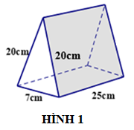**Bài 5 (1,5 điểm):** Bạn Bình muốn làm một giá đỡ quyển lịch để bàn bằng bìa cứng có dạng hình lăng trụ đứng tam giác (không tính 2 mặt đáy) có kích thước đáy 20 cm, 20 cm, 7 cm như hình vẽ **(Hình 1)**.

1. Tính diện tích bìa cứng dùng để làm giá đỡ?
2. Biết bìa cứng có giá 400 000 đồng. Hỏi bạn Bình cần trả bao nhiêu tiền để mua bìa cứng làm giá đỡ như trên?

*(Biết diện tích xung quanh hình lăng trụ đứng tam giác có công thức: Sxq = Cđáy . h)*

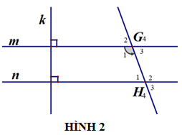**Bài 6 (2,0 điểm):** Cho hình vẽ **(Hình 2), **.

*(HS vẽ lại hình 2 vào bài kiểm tra rồi làm bài)*

1. Chứng minh : m // n
2. Tính số đo ?
3. Vẽ tia *Hy* là tia phân giác . Tính 

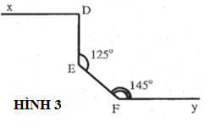**Bài 7 (0,5 điểm):** Cho hình vẽ **(Hình 3),** biết: ; .

Chứng minh: 

**HẾT**

|  |  |
| --- | --- |
| UBND QUẬN TÂN BÌNH  **TRƯỜNG THCS TÂN BÌNH**  **HƯỚNG DẪN CHẤM**  **ĐỀ DỰ PHÒNG** | **ĐỀ KIỂM TRA CUỐI HỌC KÌ I** |
| **MÔN: TOÁN - LỚP 7** |
| **Năm học: 2022-2023** |
| ***Thời gian làm bài: 90 phút***  *(không kể thời gian phát đề)* |

|  |  |  |
| --- | --- | --- |
| **Bài** | **Đáp án** | **Điểm** |
| 1 | - Số đối của  là  - Số đối của là – | 0,25  0,25 |
| 2a |  | 0,25  0,25  0,25  0,25 |
| 2b |  | 0,25.4 |
| 3a |  | 0,25  0,25  0,25 |
| 3b |  | 0,25  0,25  0,25 |
| 4.1 | **Số quyển truyện lớp 7A quyên góp được** | 1,0 |
| 4.2 | 1. Đơn vị thời gian là ngày. 2. Ngày chủ nhật lớp 7A quyên góp được nhiều quyển truyện nhất (9 quyển) 3. Ngày thứ tư lớp 7A quyên góp được ít quyển truyện nhất (2 quyển) 4. Tổng số truyện lớp 7A góp được: 3+7+2+6+8+5+9=40 | 0,25  0,25 |
| 5 | 1. Diện tích bìa cứng dùng để làm giá đỡ   (20+20+7).25=1175(cm2)=0,1175m2)   1. Số tiền Bạn Bình cần trả để mua bìa cứng làm giá đỡ là :   0,1175.400.000=47.000(đồng) | 0,5+0,25  0,5+0,25 |
| 6a | Ta có | 0,25  0,25  0,25 |
| 6b | Ta có:  (đối đỉnh)  Mà  Nên  Tính  Ta có  (Hai góc so le trong, m//n)  Mà  Nên  Ta có: (Kề bù) | 0,25  0,25  0,25  0,25  0,25 |
| 6c | (Hy là tia phân giác )    Ta có: | 0,25  0,25 |
| 7 | Qua E vẽ đường thẳng mn//Fy  Ta có :  (SLT)  MàNên  Tính  Tính  Ta có : mn//Fy(cách vẽ) Mà Dy//Fy(gt) Nên mn//Dy  Ta có (so le trong,mn//Dx) Mà nên Hay | 0,25  0,25 |

**HƯỚNG DẪN CHẤM HỌC SINH HÒA NHẬP**

Bài 1: 1 điểm

Bài 2: Đúng 1 đến 2 câu: 2 điểm

Bài 3: Đúng 1 đến 2 câu : 1,5 điểm.

Bài 4 : câu a 1,5; câu b 1 điểm

Bài 5: đúng câu a 1,5 điểm

Bài 6: câu a 1 điểm; câu b 1 điểm

**MA TRẬN ĐỀ KIỂM TRA ĐÁNH GIÁ CUỐI HỌC KÌ 1 – NĂM HỌC 2022 – 2023**

**MÔN: TOÁN 7**

**(Hình thức tự luận 100%)**

|  |  |  |  |  |  |  |  |  |
| --- | --- | --- | --- | --- | --- | --- | --- | --- |
| **STT** | **CHƯƠNG/ CHỦ ĐỀ** | **NỘI DUNG/ ĐƠN VỊ KIẾN THỨC** | **CÂU HỎI THEO MỨC ĐỘ NHẬN THỨC** | | | | **TỔNG SỐ CÂU HỎI** | **TỈ LỆ % ĐIỂM** |
| **NHẬN BIÊT** | **THÔNG HIỂU** | **VẬN DỤNG** | **VẬN DỤNG CAO** |
| **1** | **Chương 1/**  **Số hữu tỉ** | *Các phép tính với số hữu tỉ* | 1  0,25đ |  |  |  | **1** | **22,5%** |
| *Các phép tính với số hữu tỉ* |  | 3  2đ |  |  | **3** |
| **2** | **Chương2/**  **Số thực** | *Số vô tỉ. Số thực* | 2  1,25đ |  | 1  0,5đ |  | **3** | **17,5%** |
| **3** | **Chương 3:**  **Các hình khối trong thực tiễn** | *Lăng trụ đứng tam giác, lăng trụ đứng tứ giác* |  | 1  1đ | 1  0,5đ |  | **2** | **15%** |
| **4** | **Chương 4:**  **Góc và đường thẳng song song** | *Góc ở vị trí đặc biệt. Tia phân giác của một góc* | 1  0,75đ |  |  | 1  0,5đ | **2** | **30%** |
| *Hai đường thẳng song song.* | 2  1,25đ |  |  | 1  0,5đ | **3** |
| **5** | **Chương 5:**  **Một số yếu tố thống kê** | *Thu thập, phân loại, biểu diễn dữ liệu theo các tiêu chí cho trước* | 1  0,5đ |  | 1  1đ |  | **2** | **15%** |
| **Tổng số câu hỏi** | | | **7** | **4** | **3** | **2** | **16** |  |
| **Tổng số điểm** | | | **4 điểm** | **3 điểm** | **2 điểm** | **1 điểm** | **10 điểm** |  |
| **Tỉ lệ % điểm** | | | **40%** | **30%** | **20%** | **10%** | **-** | **100%** |